BKPP-BK 24 / PIN.01

BAHAGIAN KESIHATAN PERGIGIAN PERAK

BORANG RUJUKAN

Kepada:

Tarikh Rujukan: |  | Segera Tidak Segera
Nama Pesakit: |  | No Pendaftaran:
Umur: | Jantina: | No Kad Pengenalan:
Aduan Dan Riwayat Aduan:

Riwayat Perubatan:

Riwayat Pergigian:

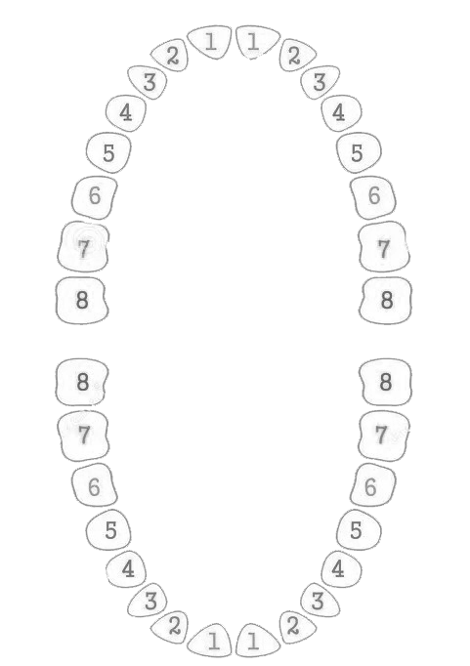
Pemeriksaan:

Diagnosis:
Tujuan Rujukan:

Tandatangan:
Nama:
Jawatan:
Tempat Bertugas:

